南京信息工程大学接入中国气象局 Notes网
客户端使用手册

一、邮箱的使用
1、通过双击notes.exe程序打开客户端（默认路径是C:\Lotus\Notes建议将该程序做个桌面快捷方式）。出现下图的欢迎页面：
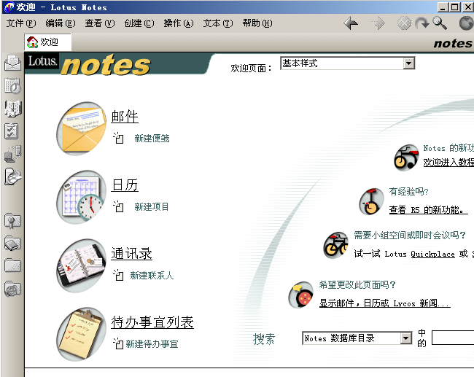

2、点击文件菜单选中"数据库"，再选"打开",如下图:
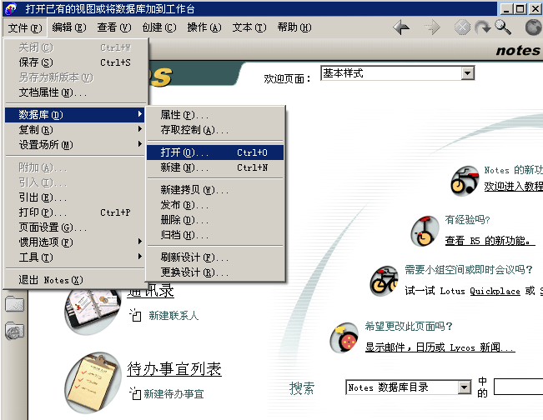
3、打开后将会看到如下视图，在“服务器”下拉菜单中选择“nuist/CMA”:
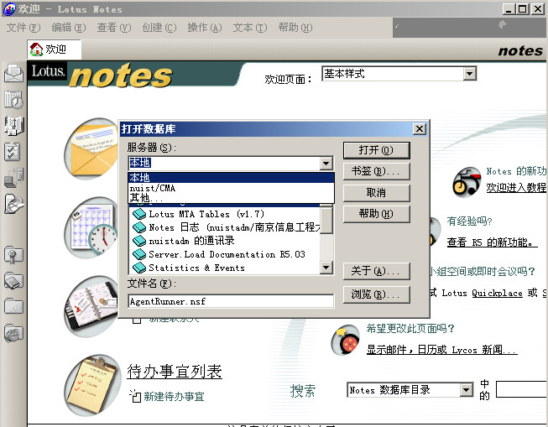
4、然后在“数据库”对话框里选择“oa”,双击oa文件夹，则列表框中显示该文件夹下的文件列表双击CmaMain文件，则进入中国气象局政务管理系统。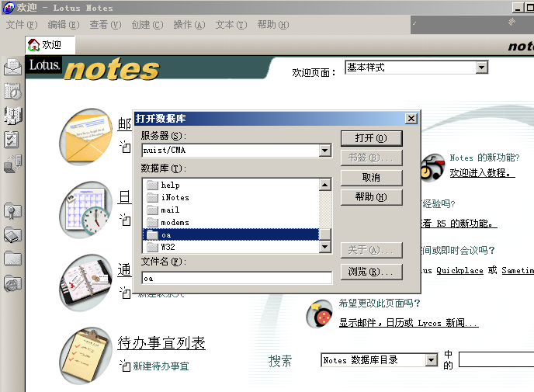
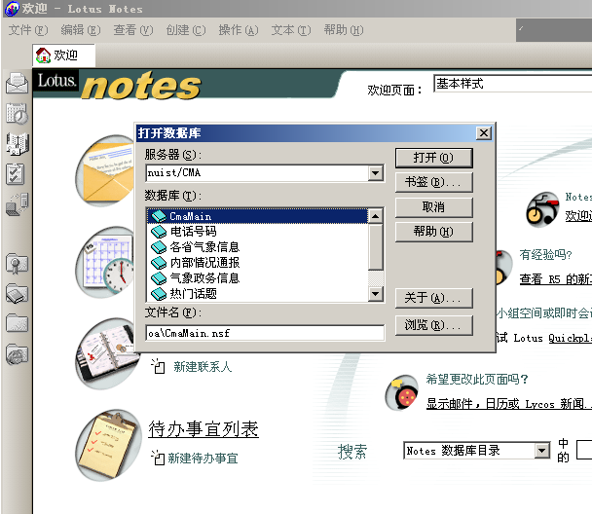
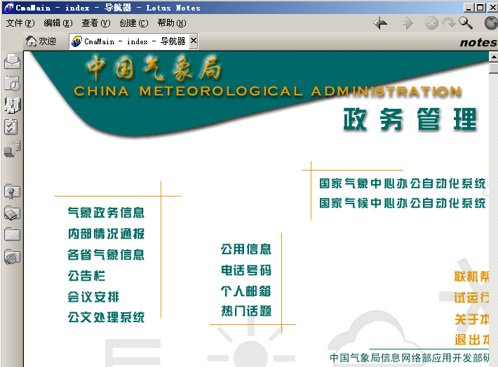
5、点击“个人邮箱“，弹出如下的收件箱界面：
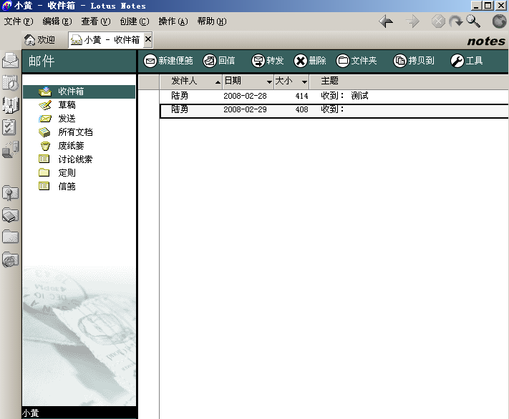
6、如要写信请选择“新建便笺”，然后弹出下面的对话框：
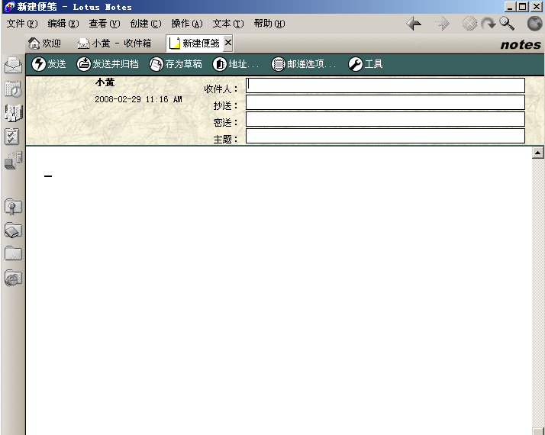

7、将鼠标放在“收件人”一栏，然后单击上面的“地址”按钮，弹出下面的对话框：
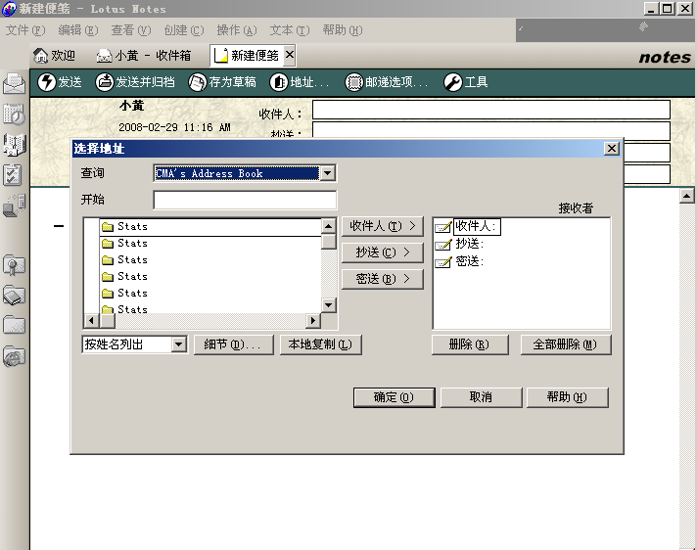

8、在查询下拉对话框里选择“CMA’S Address Book”或者选择“nmc的通讯录”前者是全国气象部门的邮件地址，后者是国家气象中心的邮件地址。选择后在下面的“开始”空白栏里输入收件人姓名，如：郑国光，选中后点击 “收件人（T）”和“确定”即可，如下图：
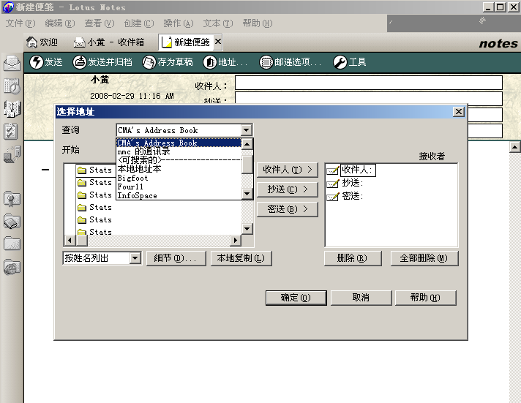
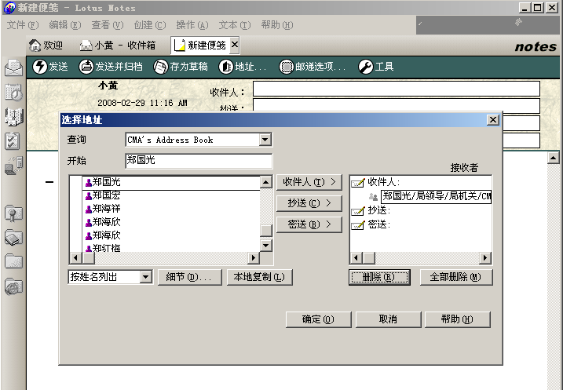
9、回到发信界面，如下图，如果要为建立的文档添加附件，可选择菜单“文件”中“附加”按钮，系统将显示1个“创建附件”对话框，在对话框中选择合适的文件作为邮件的附件，确认即可。
对于带有附件的文件，可以根据需要查看、启动或拆离。双击附件或单击鼠标右键，出现选择对话框。其中“查看”是指在Notes中阅读文件，“启动”是指使用附件文件格式的软件来打开文件，“拆离”可以使用户保存认为有价值的文件。编辑完文档后点击“发送即可”。
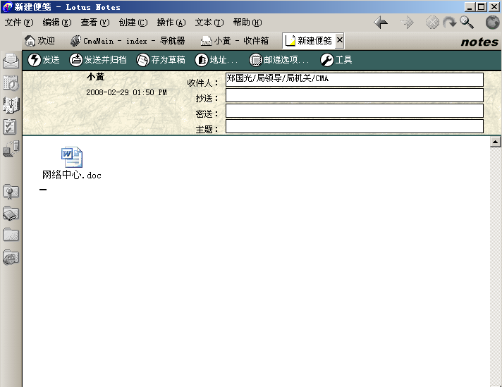

二、浏览气象政务系统
访问中国气象局政务管理系统：在中国气象局政务管理系统首页，点击各个栏目，即可浏览该栏目的信息内容。

